หมวด 2
G: Garbage
การจัดการมูลฝอยทุกประเภท
หมวด 2 G: Garbage
การจัดการมูลฝอยทุกประเภท

2.1 มีการบริหารจัดการมูลฝอยทั่วไปอย่างถูกสุขลักษณะและเป็นไปตามกฎกระทรวง สุขลักษณะการจัดการมูลฝอยทั่วไป พ.ศ 2560 และกฎหมายที่เกี่ยวข้อง
2.1.1 มีการกำหนดหรือมอบหมายหน้าที่รับผิดชอบแก่เจ้าหน้าที่ที่เกี่ยวข้อง และมีการให้ความรู้ ในการจัดการมูลฝอยทั่วไปตั้งแต่การรวบรวมเคลื่อนย้ายการนำไปใช้ประโยชน์และการกำจัดอย่างถูกต้องตามหลักสุขาภิบาล

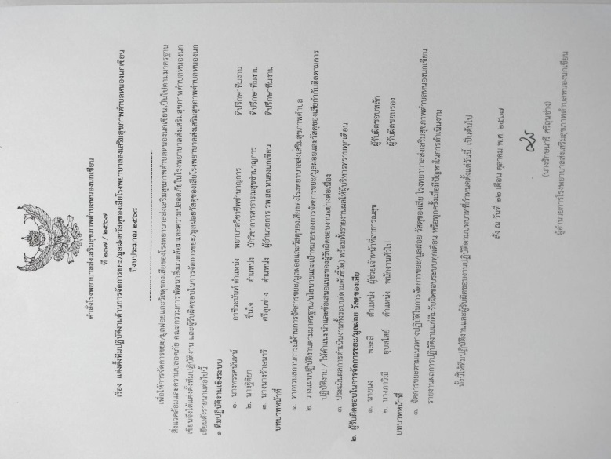

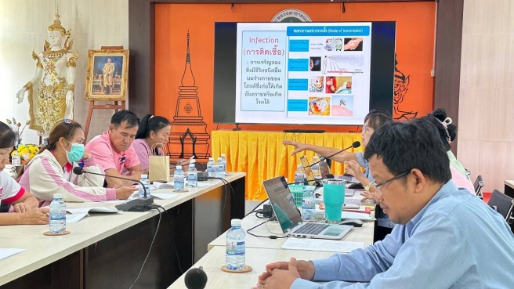

2.1.2 มีการใช้มาตรการ 3Rs ในการจัดการมูลฝอยอย่างเป็นรูปธรรม ได้แก่ การลดการใช้ (Reduce) นำกลับมาใช้ซ้ำ (Reuse) นำวัสดุมาแปรรูปเพื่อเป็นวัสดุไม่กลับมาใช้ได้ (Recycle) โดยเฉพาะมุ่งเน้นการลดการใช้ถุงพลาสติกเปลี่ยนมาใช้ถุงผ้าหรือกระเป๋าแทน
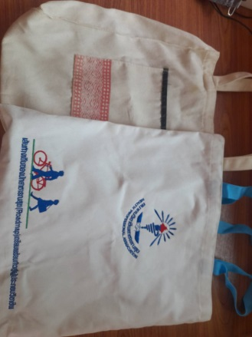
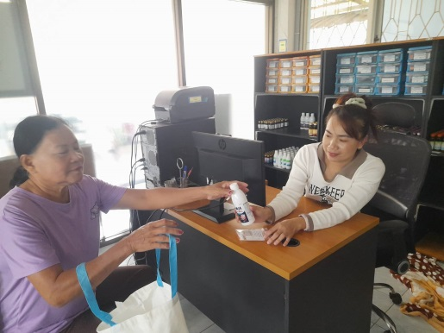
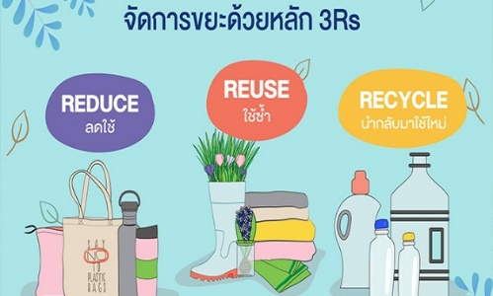

2.1.3 มีการคัดแยกมูลฝอยทั่วไป อย่างน้อย 3 ประเภท ได้แก่ มูลฝอยนำกลับมาใช้ใหม่ มูลฝอยอินทรีย์ และมูลฝอยทั่วไป (มูลฝอยอื่น)
2.1.4 จัดให้มีถุงหรือภาชนะสำหรับบรรจุมูลฝอยทั่วไป และมูลฝอยนำกลับมาใช้ใหม่ที่เหมาะสมทนทานไม่ฉีกขาดง่ายไม่รั่วซึมขนาดเหมาะสม สามารถเคลื่อนย้ายได้สะดวก
2.1.5 มีภาชนะรองรับ หรือถังขยะที่มีสีแยกตามประเภทของมูลฝอยทั่วไปดังนี้
(1) สีน้ำเงิน มีระบุข้อความ “มูลฝอยทั่วไป” สำหรับ มูลฝอยทั่วไป
(2) สีเขียว ระบุข้อความ “มูลฝอยอินทรีย์” สำหรับ มูลฝอยอินทรีย์
(3) สีเหลือง ระบุข้อความ “มูลฝอยนำกลับมาใช้ใหม่” สำหรับมูลฝอยนำกลับมาใช้ใหม่ โดยข้อความที่มีขนาดและสีของข้อความที่สามารถมองเห็นได้ชัดเจน มีป้ายแสดงประเภทมูลฝอย ที่สามารถสื่อสาร สร้างความเข้าใจต่อเจ้าหน้าที่และผู้มารับบริการได้
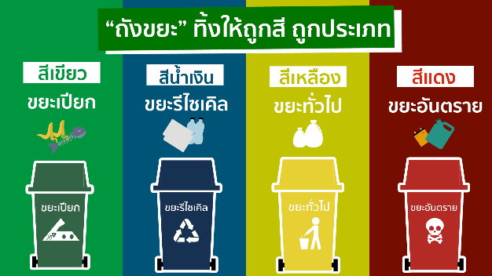
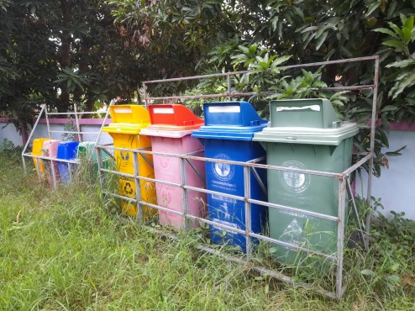

2.1.6 มีการประสานหน่วยงานองค์กรปกครองส่วนท้องถิ่น ในการเก็บขนมูลฝอยทั่วไปนำไปกำจัด อย่างถูกหลักสุขาภิบาลหรือดำเนินการตามแนวทางที่องค์กรปกครองส่วนท้องถิ่นกำหนด

2.1.7 มีการรณรงค์ สื่อสาร ประชาสัมพันธ์ และส่งเสริมให้เกิดแหล่งเรียนรู้การคัดแยกมูลฝอยและการกำจัดมูลฝอยแต่ละประเภทอย่างถูกต้อง
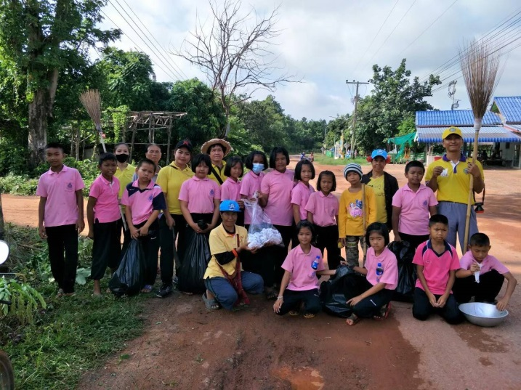

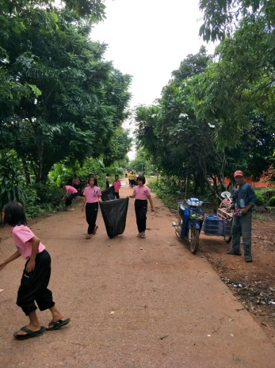
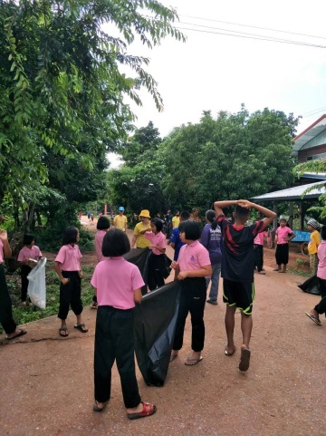

2.2 มีการจัดการมูลฝอยติดเชื้อ ตามกฎกระทรวงว่าด้วยการกำจัดมูลฝอยติดเชื้อ พ.ศ.2545 และกฎหมายที่เกี่ยวข้อง
บุคลากร
2.2.1 มีเจ้าหน้าที่รับผิดชอบและปฏิบัติงานดูแลระบบการเก็บขนและกำจัด มูลฝอยติดเชื้อ ซึ่งได้รับการอบรมหลักสูตรการป้องกันและระงับการแพร่เชื้อหรืออันตรายที่อาจเกิดจากมูลฝอยติดเชื้อตามประกาศกระทรวงสาธารณสุข

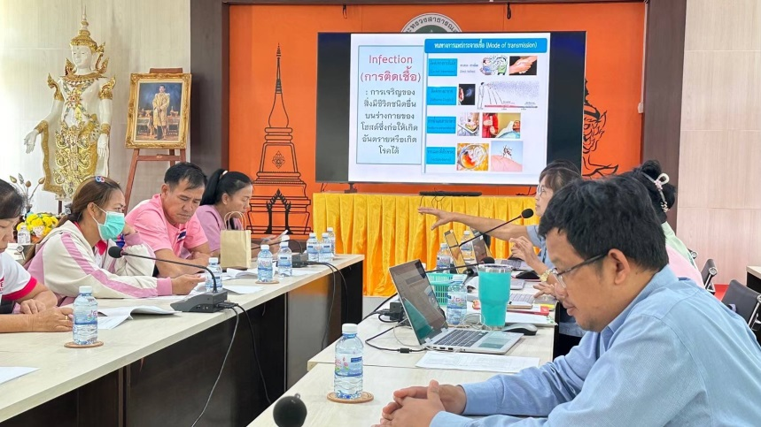
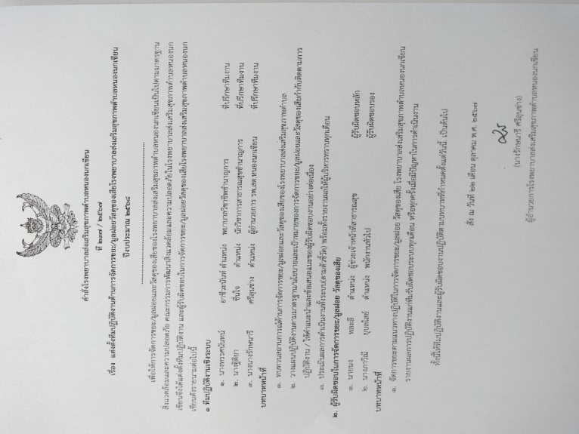

2.2.2 มีการอบรมหรือทบทวนองค์ความรู้ที่สอดคล้องกับสถานการณ์เรื่องการป้องกันและระงับการแพร่เชื้อหรืออันตรายที่อาจเกิดจากมูลฝอยติดเชื้อโดยโรงพยาบาลแม่ข่ายหรือหน่วยงานอื่นที่เกี่ยวข้อง อย่างน้อย 2ปี/ครั้ง
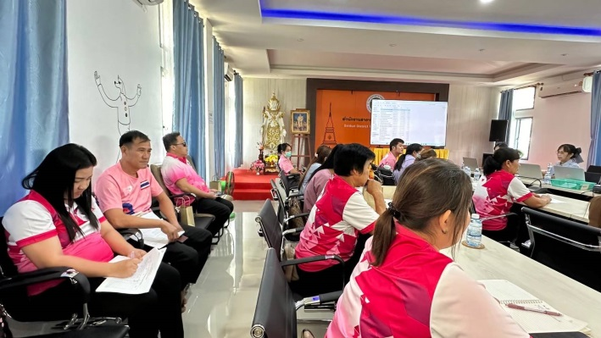
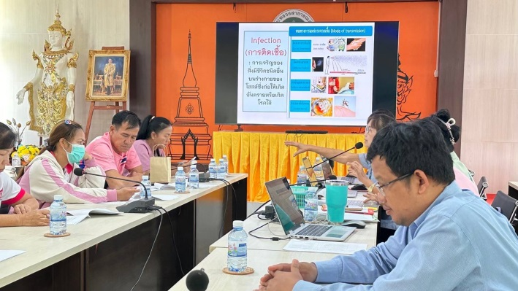

การคัดแยกมูลฝอยติดเชื้อ

2.2.3 มีการแยกมูลฝอยติดเชื้อ ณ แหล่งกำเนิด โดยแยกเป็นมูลฝอยติดเชื้อประเภทวัสดุของ มีคมและประเภทวัสดุของไม่มีคม

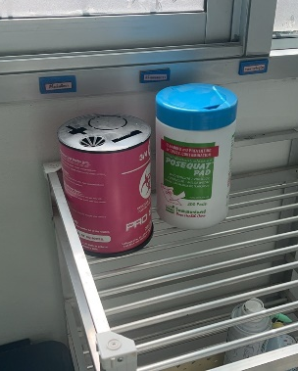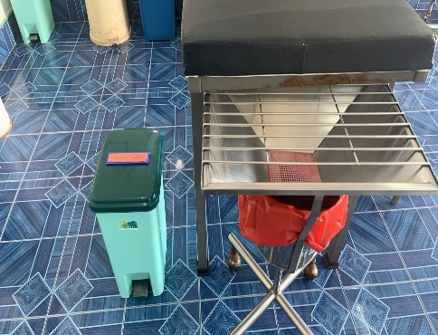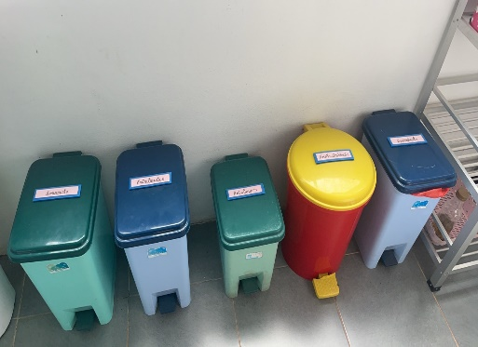

การเก็บรวบรวมมูลฝอยติดเชื้อ
2.2.4 ภาชนะบรรจุมูลฝอยติดเชื้อประเภทวัสดุมีคมมีลักษณะเป็นกล่องหรือถังมีสีแดงทึบแสง ที่ทำด้วยวัสดุแข็งแรงทนทานต่อการแทงทะลุและการกัดกร่อนของสารเคมี มีฝาปิดมิดชิดและป้องกันการรั่วไหลของของเหลวภายในได้ และต้องบรรจุไม่เกิน 3 ใน 4 ส่วนของภาชนะ
2.2.5 ภาชนะบรรจุมูลฝอยติดเชื้อ ประเภทวัสดุของไม่มีคม มีลักษณะเป็นถุงสีแดงทึบแสง ทำจากพลาสติกหรือวัสดุอื่นที่มีความเหนียวไม่ฉีกขาดง่าย ทนทานต่อสารเคมี การรับน้ำหนัก กันน้ำได้ ไม่รั่วซึมและไม่ดูดซึม และต้องบรรจุไม่เกิน 2 ใน 3 ส่วนของถุงและมัดปากถุงด้วยเชือกหรือวัสดุอื่นให้แน่น
2.2.6 ภาชนะบรรจุมูลฝอยติดเชื้อ มีเครื่องหมายและคำเตือน ที่บ่งบอกให้บุคคลทั่วไปทราบว่าเป็นภาชนะบรรจุมูลฝอยติดเชื้อ รวมถึงระบุชื่อของโรงพยาบาลส่งเสริมสุขภาพตำบลซึ่งเป็นแหล่งกำเนิด มูลฝอยติดเชื้อและข้อมูลอื่น ๆ ตามที่กฎหมายกำหนด
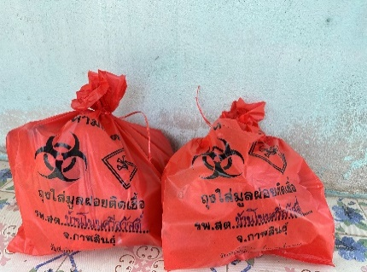
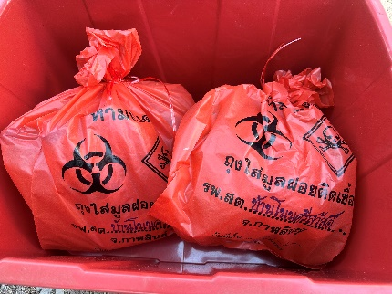
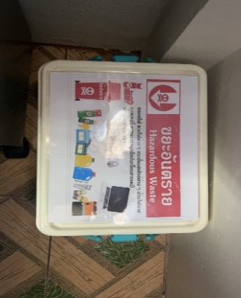
2.2.7 ภาชนะสำหรับบรรจุมูลฝอยติดเชื้อ (ถุงแดงและกล่องใส่มูลฝอยติดเชื้อ) มีการใช้งานเพียงครั้งเดียวและทำลายพร้อมกับการกำจัดมูลฝอยติดเชื้อ

การเคลื่อนย้ายมูลฝอยติดเชื้อ
2.2.8 มีผู้ปฏิบัติงานซึ่งมีความรู้เกี่ยวกับมูลฝอยติดเชื้อ โดยบุคคลดังกล่าวต้องผ่านการอบรมการป้องกันและระงับการแพร่เชื้อหรืออันตรายที่อาจเกิดจากมูลฝอยติดเชื้อตามหลักสูตรและระยะเวลา ที่กระทรวงสาธารณสุข กำหนดโดยประกาศในราชกิจจานุเบกษา
2.2.9 ผู้ปฏิบัติงานต้องสวมอุปกรณ์ป้องกันอันตรายส่วนบุคคล ได้แก่ถุงมือยางหนา ผ้ากันเปื้อน ผ้าปิดป่า ปิดจมูก และรองเท้าพื้นยางหุ้มแข้งตลอดเวลาที่ปฏิบัติงาน และถ้าในการปฏิบัติงานร่างกาย หรือส่วนใดส่วนหนึ่งไปสัมผัสกับมูลฝอยติดเชื้อ ให้ผู้ปฏิบัติงานต้องทำความสะอาดร่างกายหรือส่วนที่ อาจสัมผัสมูลฝอยติดเชื้อทันที
2.2.10 มีการกำหนดแนวทางการปฏิบัติ ขณะเคลื่อนย้ายมูลฝอยติดเชื้อไปยังที่พักรวมมูลฝอยติดเชื้อดังนี้
ก. มีการกำหนดเส้นทางการเคลื่อนย้ายที่แน่นอนและในระหว่างการเคลื่อนย้ายไปที่พักมูลฝอยติดเชื้อ ห้ามแวะหรือหยุดพักที่ได้
ข. ต้องกระทำทุกวันตามตารางเวลาที่กำหนดเว้นแต่มีเหตุจำเป็น
ค. ต้องกระทำโดยระมัดระวัง ห้ามโยนหรือลากภาชนะสำหรับบรรจุมูลฝอยติดเชื้อ กรณีใช้ภาชนะรองรับมูลฝอยติดเชื้อในการเคลื่อนย้าย ต้องปกปิดมิดชิดและจัดให้มีอุปกรณ์/ เครื่องมือสำหรับเก็บมูลฝอยติดเชื้อ ในกรณีที่อาจตกหล่นหรือภาชนะบรรจุมูลฝอยติดเชื้อแตก
ง. กรณีที่มีมูลฝอยติดเชื้อตกหล่นหรือภาชนะบรรจุมูลฝอยติดเชื้อแตกระหว่างทาง ห้ามหยิบด้วยมือเปล่า ต้องใช้คีมหรือหยิบด้วยถุงมืออย่างหนา หากเป็นของเหลวให้ซับด้วยกระดาษแล้วเก็บมูลฝอยติดเชื้อหรือกระดาษนั้นในภาชนะสำหรับบรรจุมูลฝอยติดเชื้อใบใหม่ แล้วทำความสะอาด ด้วยน้ำยาฆ่าเชื้อที่บริเวณพื้นนั้นก่อนเช็ดถูตามปกติ
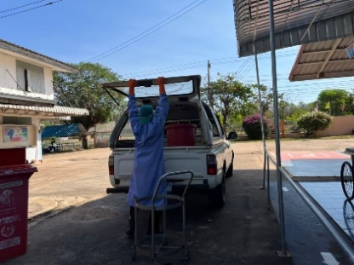
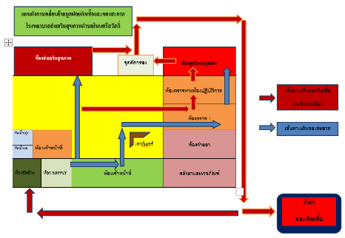
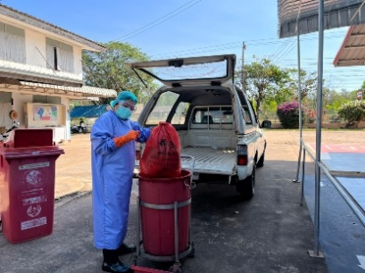
ระบบการจัดการขยะในโรงพยาบาลส่งเสริมสุขภาพตำบลหนองนกเขียน
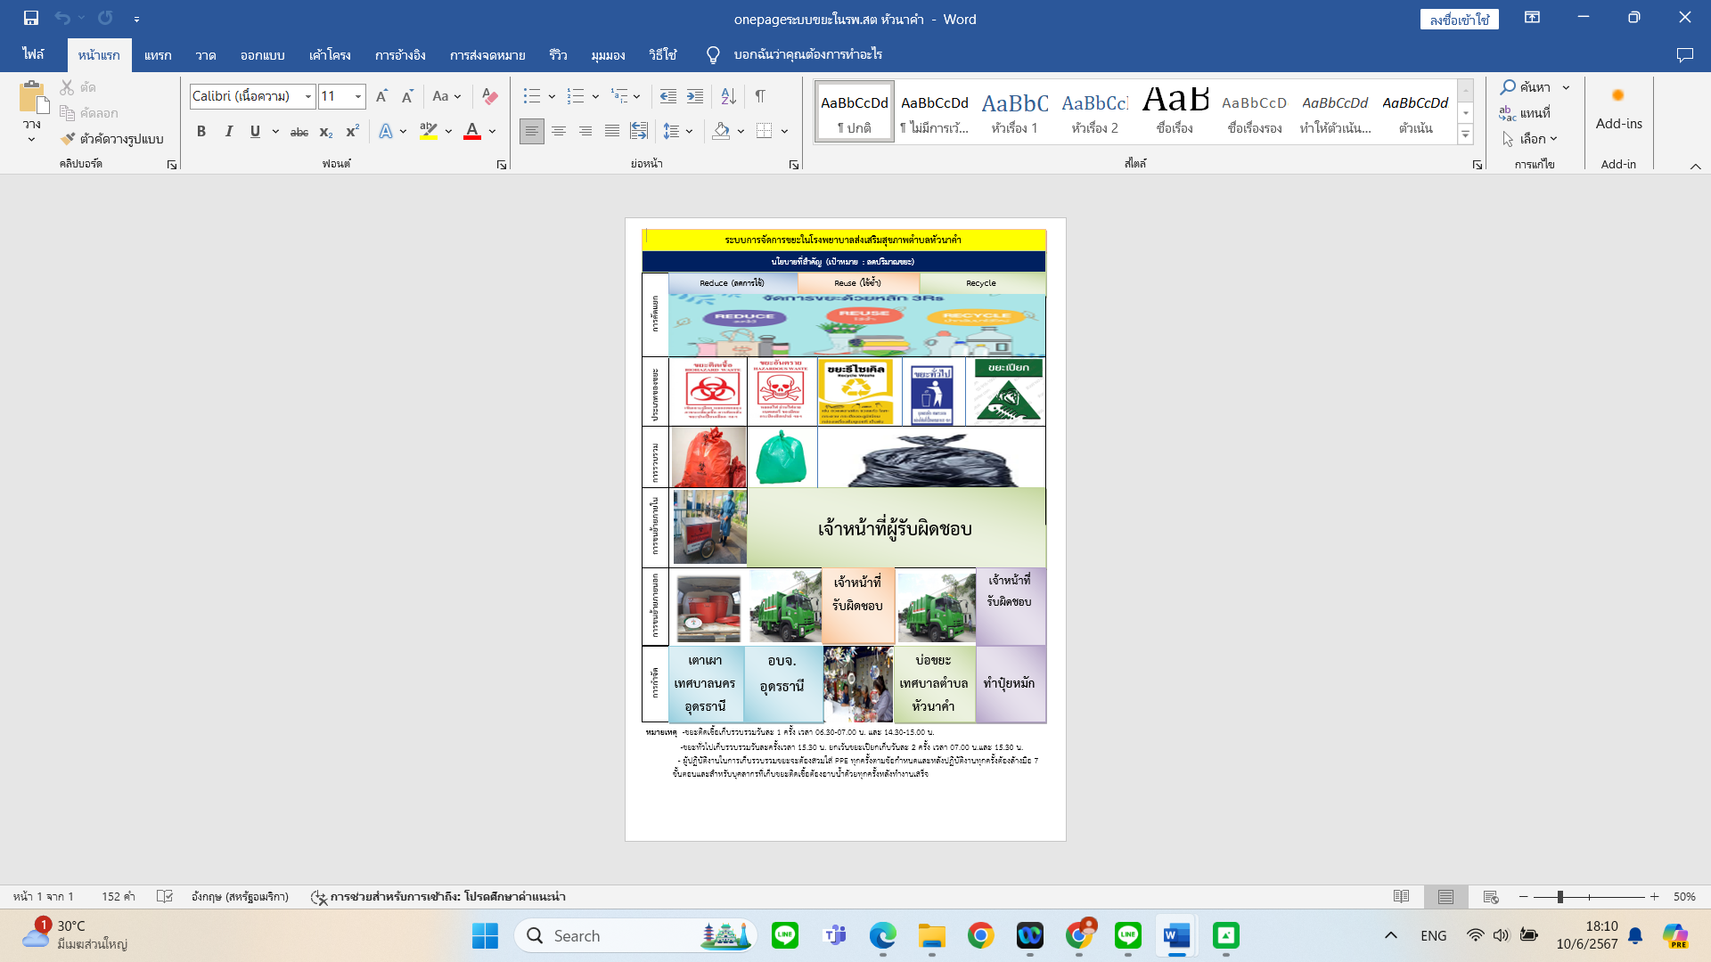

2.2.11 มีการทำความสะอาด ภาชนะรองรับ และอุปกรณ์ในการปฏิบัติงานทุกวัน ในบริเวณ ที่จัดไว้เฉพาะและน้ำเสียที่เกิดจากการล้างทำความสะอาดมีการระบายลงสู่ระบบบำบัดน้ำเสีย เช่น บ่อเกรอะ บ่อซึม ถังบำบัดน้ำเสียสำเร็จรูป เป็นต้น
สถานที่พักรวมมูลฝอยติดเชื้อ
2.2.12 การจัดให้มีสถานที่พักรวมมูลฝอยติดเชื้อ
กรณี ไม่มีห้องหรืออาคารเฉพาะ บริเวณที่พักภาชนะบรรจุมูลฝอยติดเชื้อต้องมี
ลักษณะและอุปกรณ์ดังนี้
- ตั้งอยู่ในสถานพยาบาลในจุดที่เหมาะสม แยกเป็นสัดส่วนเฉพาะ ไม่อับชื้น สะดวกสำหรับการขนมูลฝอยติดเชื้อไปกำจัด และต้องไม่ตั้งอยู่บริเวณที่เก็บเครื่องมืออุปกรณ์ในการรักษา อ่างล้างมือ สถานที่ประกอบ ปรุง เก็บหรือสะสมอาหาร เป็นต้น
- มีภาชนะสำหรับรองรับภาชนะบรรจุมูลฝอยติดเชื้อที่มีลักษณะ ดังนี้
- ทำด้วยวัสดุที่แข็งแรง ทนทานต่อสารเคมี พื้นผิวต้องมีลักษณะเรียบ ทำความสะอาดง่าย ไม่รั่วซึม มีฝาปิดมิดชิด สามารถป้องกันสัตว์แมลงพาหะนำโรคได้ และมีการฆ่าเชื้อก่อนนำไปใช้
- ต้องมีขนาด ความจุเพียงพอ สามารถเก็บกักภาชนะบรรจุมูลฝอยติดเชื้อ ได้อย่างน้อย 2 วัน ในกรณีที่เก็บมูลฝอยติดเชื้อเกิน 7 วัน ต้องอยู่ในอุณหภูมิไม่เกิน 10°C
- ต้องพิมพ์ว่า “ ที่พักมูลฝอยติดเชื้อ” ขนาดและสีที่มองเห็นได้ชัดเจน คู่กับตรา ☣ ตามประกาศกระทรวงสาธารณสุข เรื่องตราสัญลักษณ์สำหรับพิมพ์บนภาชนะบรรจุมูลฝอยติดเชื้อ พ.ศ.2546 บนภาชนะรองรับภาชนะบรรจุมูลฝอยติดเชื้อ

กรณี จัดเป็นห้องหรืออาคารเฉพาะแยกจากอาคารอื่นจะต้องมีลักษณะ ดังนี้
- มีลักษณะไม่แพร่เชื้อ และอยู่ในที่ที่สะดวกต่อการขนมูลฝอยติดเชื้อไปกำจัด
- มีลักษณะกว้างเพียงพอที่จะกักเก็บภาชนะบรรจุมูลฝอยติดเชื้อได้อย่างน้อย 2 วัน
- พื้นผนังต้องเรียบ ทำความสะอาดได้ง่าย
- มีรางหรือท่อระบายน้ำทิ้งเชื่อมต่อกับระบบบำบัดน้ำเสีย
- มีลักษณะโปร่ง ไม่อับชื่น
- มีการป้องกันสัตว์แมลงเข้าไป มีประตูกว้างพอสมควรตามขนาดห้องหรืออาคารเพื่อสะดวกต่อการปฏิบัติงาน และปิดด้วยกุญแจหรือปิดด้วยวิธีอื่น ที่บุคคลทั่วไปไม่สามารถที่จะเข้าไปได้
- มีข้อความเป็นคำเตือนที่มีขนาดสามารถเห็นได้ชัดเจนว่า “ที่พักรวมมูลฝอยติดเชื้อ” ไหว้ที่หน้าห้องหรือหน้าอาคาร
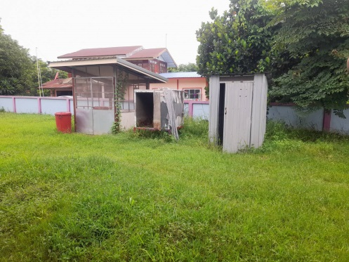
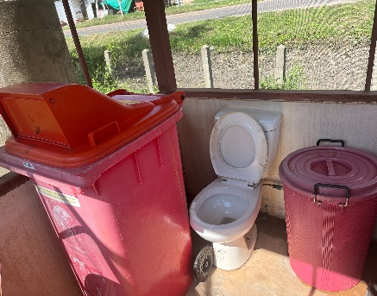
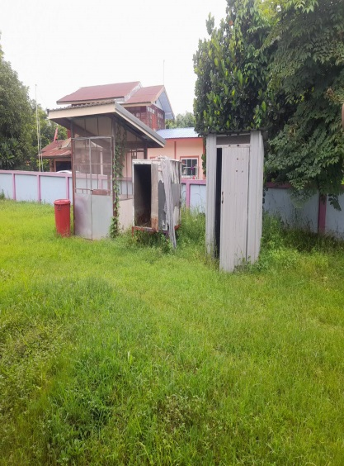
- มีลานสำหรับล้างรถเข็นอยู่ใกล้ที่พักรวมมูลฝอยติดเชื้อ และลานนั้นต้องมีรางหรือท่อรวบรวมน้ำเสียจากการล้างรถเข็นเข้าระบบบำบัดน้ำเสีย

2.2.13 มีภาชนะรองรับมูลฝอยติดเชื้อ พื้นผิวเรียบทำความสะอาดง่าย ไม่รั่วซึม มีฝาปิดมิดชิดภาชนะรองรับมูลฝอยติดเชื้อมีความจุเพียงพอ
2.2.14 มีการทำความสะอาดภาชนะรองรับมูลฝอยติดเชื้อและสถานที่เก็บรวบรวมมูลฝอยติดเชื้อ
การขนส่งและการ กำจัดมูลฝอยติดเชื้อ
2.2.15 การขนส่งและการกำจัดมูลฝอยติดเชื้อแบ่งเป็น 3 กรณี ดังนี้
กรณี รพ.สต. ขนส่งให้โรงพยาบาลแม่ข่าย อปท.หรือหน่วยงานที่เกี่ยวข้องนำไปกำจัด
- มีหนังสือ/ เอกสารแสดงชื่อหน่วยงานที่รับมูลฝอยติดเชื้อไปกำจัด และแสดงชื่อสถานที่กำจัดที่น่าเชื่อถือ ได้ว่ามีการนำมูลฝอยติดเชื้อไปกำจัดด้วยวิธีที่ถูกต้อง
- ภาชนะรวบรวมมูลฝอยติดเชื้อสำหรับทรงกำจัดที่โรงพยาบาลต้องมีลักษณะดังนี้
- เป็นภาชนะที่มีพื้นผนังทึบ ทำด้วยวัสดุทำความสะอาดง่าย มีฝาปิดมิดชิด ป้องกันการรั่วไหลของของเหลวภายในได้และมีระบบป้องกันการตกหล่นในระหว่างการเคลื่อนย้าย
- ด้านข้างภาชนะมีข้อความว่า “ภาชนะรวบรวมมูลฝอยติดเชื้อ ห้ามเปิด ห้ามนำไปใช้ในกิจการอื่น”
- ยานพาหนะที่ใช้เก็บขนมูลฝอยติดเชื้อจาก รพ.สต. ส่งไปยังโรงพยาบาลแม่ข่ายหรือหน่วยงานที่เป็นผู้รวบรวมมูลฝอยติดเชื้อหรือรับกำจัดจะต้องมีการรวบรวมมูลฝอยติดเชื้อในภาชนะตามข้อ ข. และจัดให้มีเครื่องป้องกันอันตรายส่วนบุคคลที่เหมาะสมสำหรับผู้ปฏิบัติงานเก็บขนหรือเครื่องมือป้องกันอุบัติเหตุที่อาจเกิดขึ้นจากการตกหล่นรั่วไหลของมูลฝอยติดเชื้อ
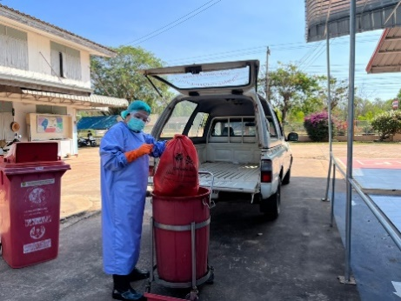
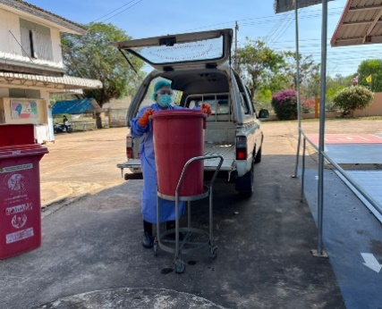
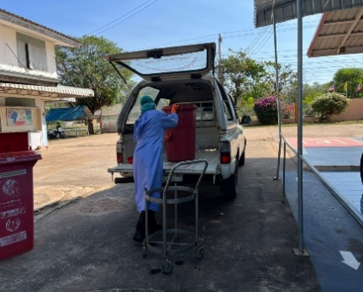
- มีการใช้งานระบบควบคุมกำกับการขนส่งมูลฝอยติดเชื้อ (Manifest system) ทุกครั้งที่มีการขนมูลฝอยติดเชื้อเพื่อนำไปกำจัดยังสถานที่กำจัดมูลฝอยติดเชื้อ
กรณีให้ผู้อื่นมาดำเนินการเก็บขนและนำไปกำจัดมูลฝอยติดเชื้อ
- มีหนังสือ/ เอกสารแสดงชื่อหน่วยงานที่รับมูลฝอยติดเชื้อไปกำจัดที่ได้รับอนุญาตและ
แสดงชื่อสถานที่กำจัดที่เชื่อได้ว่ามีการกำจัดมูลฝอยติดเชื้อด้วยวิธีที่ถูกต้อง
- มีการใช้งานระบบควบคุมกำกับการขนส่งมูลฝอยติดเชื้อ (Manifest system) ทุกครั้งที่มีการขนมูลฝอยติดเชื้อเพื่อนำไปกำจัดยังสถานที่กำจัดมูลฝอยติดเชื้อ
กรณีดำเนินการกำจัดมูลฝอยติดเชื้อเอง
- ได้รับความเห็นชอบจากราชการส่วนท้องถิ่นให้ดำเนินการกำจัดมูลฝอยติดเชื้อได้
- ผู้ปฏิบัติงานในการกำจัดมูลฝอยติดเชื้อมีการสวมชุดป้องกันอันตรายส่วนบุคคลขณะปฏิบัติงาน
- กรณี กำจัดมูลฝอยติดเชื้อด้วยการเผา บริเวณโดยรอบเตาเผามูลฝอยติดเชื้อสะอาด และมีการเผาในเตาเผาชนิด 2 ห้องเผา ที่ สามารถควบคุมอุณหภูมิในห้องเผาและห้องเผาควันให้อยู่ไม่ต่ำกว่า 760 และ 1,000°C ได้ตามลำดับ และมีบ่อรองรับเถ้า มูลฝอยติดเชื้อที่ถูกสุขลักษณะ
กรณี กำจัดโดยวิธีการทำลายเชื้อด้วยไอน้ำ ด้วยความร้อนหรือวิธีการใด ๆ นอกจากการใช้เตาเผา ต้องตรวจสอบมาตรฐานทางชีวภาพตามประกาศกระทรวงสาธารณสุข เรื่อง หลักเกณฑ์และวิธีการตรวจสอบเกณฑ์มาตรฐานทางชีวภาพภายหลังการกำจัดมูลฝอยติดเชื้อ พ.ศ. 2565

- รพ.สต. ต้องจัดเก็บและบันทึกข้อมูลปริมาณมูลฝอยติดเชื้อทุกครั้งที่กำจัด ตามแบบบันทึกข้อมูลปริมาณมูลฝอยติดเชื้อ หรือบันทึกในระบบควบคุมกำกับการขนส่งมูลฝอยติดเชื้อ (Manifest system)

2.3 มีการจัดการมูลฝอยที่เป็นพิษหรืออันตรายอย่างถูกสุขลักษณะ และเป็นไปตามกฎกระทรวงฯมูลฝอยที่เป็นพิษหรืออันตรายจากชุมชน พ.ศ 2563 และกฎหมายที่เกี่ยวข้อง
2.3.1 มีการกำหนดหรือมอบหมายหน้าที่รับผิดชอบแก่เจ้าหน้าที่ที่เกี่ยวข้อง และมีการให้ความรู้ในการจัดการมูลฝอยที่เป็นพิษหรืออันตรายตั้งแต่การคัดแยก การรวบรวม เคลื่อนย้ายและการกำจัดอย่างถูกต้องตามหลักสุขาภิบาล
2.3.2 มีการคัดแยกมูลฝอยที่เป็นพิษหรืออันตรายตามประเภทที่กำหนด ดังต่อไปนี้
(1) หลอดไฟ
(2) ถ่านไฟฉายได้แบตเตอรี่
(3) ภาชนะบรรจุสารเคมีและให้รวมถึงกระป๋องสเปรย์ กระป๋องสี ขวดน้ำยาล้างห้องน้ำ ตลับหมึกพิมพ์ และภาชนะบรรจุน้ำมัน หรือภาชนะบรรจุผลิตภัณฑ์ป้องกันหรือกำจัดแมลงและสัตว์ฟันแทะในบ้านเรือน
(4) ยาและเวชภัณฑ์
(5) ผลิตภัณฑ์เครื่องใช้ไฟฟ้าและอุปกรณ์อิเล็กทรอนิกส์
(6) อื่น ๆ ตามที่รัฐมนตรีกำหนดโดยประกาศในราชกิจจานุเบกษา
2.3.3 ภาชนะบรรจุมูลฝอยที่เป็นพิษหรืออันตรายที่เป็นถุงต้องทำจากพลาสติกหรือวัสดุอื่นที่มีความเหนียวทนทาน ไม่ฉีกขาดง่าย ไม่รั่วซึม ขนาดเหมาะสมและสามารถเคลื่อนย้ายได้สะดวก ภาชนะบรรจุมูลฝอยที่เป็นพิษหรืออันตรายที่เป็นกล่องหรือถัง ต้องทำจากวัสดุที่แข็งแรงทนทานไม่รั่วซึม มีฝาปิดมิดชิด สามารถป้องกันสัตว์และแมลงพาหะนำโรคได้ขนาดเหมาะสม สามารถเคลื่อนย้ายได้สะดวกและง่ายต่อการถ่ายและเทมูลฝอย
2.3.4 มูลฝอยที่เป็นพิษหรืออันตรายที่คัดแยกแล้วบรรจุในภาชนะบรรจุมูลฝอยโดยไม่ให้มีส่วนล้ำออกนอกภาชนะบรรจุมูลฝอย และนำไปบรรจุในภาชนะรองรับมูลฝอยที่จัดไว้ภายในรพ.สต. โดยต้องเป็นไปตามหลักเกณฑ์ และมีลักษณะดังนี้
(1) ต้องทำจากวัสดุที่แข็งแรงทนทาน สามารถทนต่อการกัดกร่อนหรือการเกิดปฏิกิริยาของสารเคมี กันน้ำได้ ไม่รั่วซึม มีฝาปิดมิดชิด เหมาะสมตามประเภทของมูลฝอยที่เป็นพิษหรืออันตรายจากชุมชนและ สามารถป้องกันการรั่วไหลระหว่างการเก็บรวบรวมและขนส่ง
(2) มีข้อความว่า “ มูลฝอยที่เป็นพิษหรืออันตรายจากชุมชน” หรือข้อความที่ทำให้เข้าใจได้ว่าเป็นมูลฝอยที่เป็นพิษหรืออันตรายจากชุมชน โดยมีขนาดและสีของข้อความที่ สามารถมองเห็นได้ชัดเจนหรือนำไปไว้ที่จุดแยกทิ้งมูลฝอยที่เป็นพิษ หรืออันตรายจากชุมชนที่องค์กรปกครองส่วนท้องถิ่นจัดไว้ให้ก็ได้
2.3.5 มีการประสานองค์กรปกครองส่วนท้องถิ่น หรือหน่วยงานที่เกี่ยวข้องในการเก็บขนมูลฝอยที่เป็นพิษหรืออันตราย นำไปกำจัดอย่างถูกหลักสุขาภิบาล

